|  |  |  |  |  |  |
| --- | --- | --- | --- | --- | --- |
| Gerb-BMSTU_01 | **Министерство науки и высшего образования Российской Федерации**  **Федеральное государственное автономное образовательное учреждение**  **высшего образования**  **«Московский государственный технический университет**  **имени Н.Э. Баумана**  **(национальный исследовательский университет)»**  **(МГТУ им. Н.Э. Баумана)** | | | | |
|  |  | | | | |
| **ФАКУЛЬТЕТ** | **«Информатики и систем управления»** | | | | |
| **КАФЕДРА** | **«Защиты информации»** | | | | |
|  | | | | | |
| **ОТЧЕТ**  ***ПО ДОМАШНЕЙ РАБОТЕ № 2***  *(ДИСЦИПЛИНА: «Информатика»)* ***на тему: задания, связанные с git по вариантам (по 2 задания)*** | | | | | |
| *«\_\_\_»* | | | | | |
| Студент | *ИУ10-22* |  |  |  | *Т.Р.Бейдулин* |
|  | (Группа) |  | (Подпись, дата) |  | (И.О. Фамилия) |
|  |  |  |  |  |  |
| Проверил |  |  |  |  |  |
|  |  |  | (Подпись, дата) |  | (И.О. Фамилия) |

# Цель работы

Ознакомиться с понятием rebase, освоить rebase -i (интерактивный ребейс) на практике.

Изучить слияние веток с применением config.yml

# Краткие теоретические сведения

Мною самим был изучен rebase (аналог merge, только удобнее). Я выполнил лабораторную работу полностью, только не до конца понятно, как конкретно требовалось разбить 1 коммит на 2 коммита — удалить его и создать 2 новых или как-то иначе. Также я не понимаю, как запушить изменения в свой репозиторий на GitHub (на лекции нам не очень понятно объяснили зачем нужен SSH ключ и как с помощью него войти в свой GitHub через консоль). В остальном лабораторная работа предельно ясна и понятна.

# Задания на лабораторную работу

## Задание 1

Сделайте коммит, изменяющий два файла (utils.py и config.ini).

## Задание 2

Разделите его на два отдельных коммита через интерактивный rebase.

# Описание разработанных программ

## Задание 1

### Входные данные

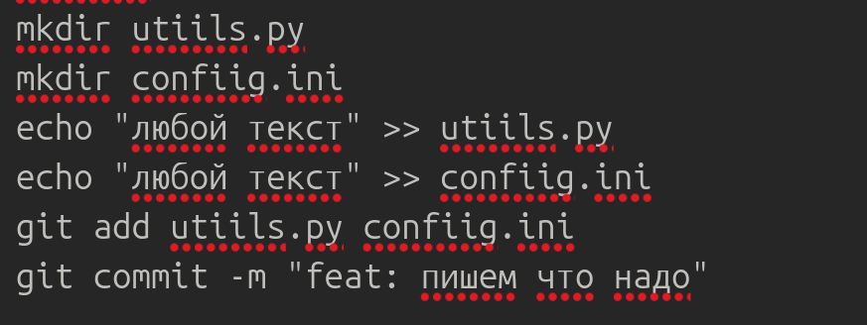

### Выходные данные

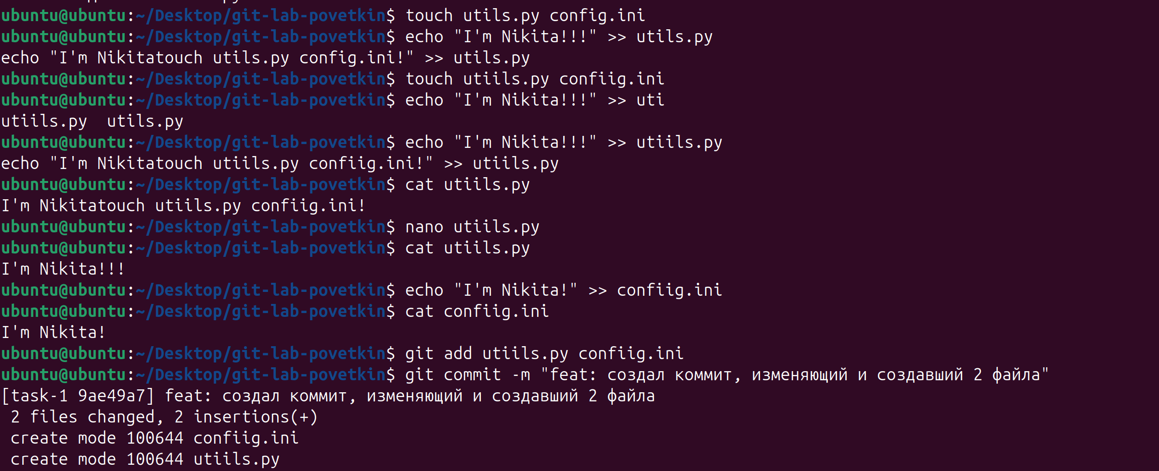

### Описание программы

Программа создает 2 файла, изменяет их содержимое. Коммитит 2 изменения в один коммит.

# Описание разработанных программ

## Задание 1

### Входные данные

### Выходные данные



# Выводы

Я научился работать с git rebase и изменять историю коммитов.